АМФИТЕАТР
ОПИСАНИЕ:
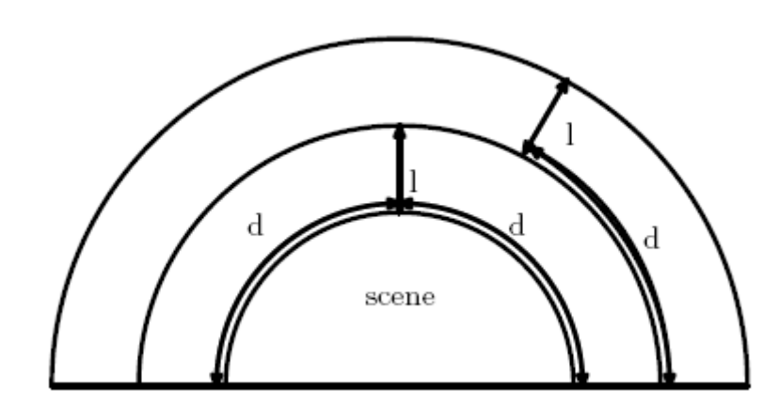
Как хорошо известно древние греки строили амфитеатры. Амфитеатр - это здание в форме полукруга радиуса R (в метрах). Полукруг радиусом А(м), где А<R, с тем же центром называется сценой. Остальная площадь, что перед сценой амфитеатра, зарезервирована для мест зрителей. Места для зрителей расположены в полукольцах с таким же центром. Зритель занимает D см в ширину и L см в глубину. Сиденья расположены рядом друг с другом без промежутков между ними.
R
D
L
D
D
L
A
ТРЕБОВАНИЕ:
Определите возможно максимальное число мест в амфитеатре.
ВХОД: текстовый файл ATEATRU.IN содержит на первую строку натуральные числа: R, A, L и D, разделенные пробелами.
ВЫХОД: текстовый файл ATEATRU.OUT на первой строке содержит номер сидений.
НАПРИМЕР:
ATEATRU.IN | ATEATRU.OUT
100 10 200 100 | 7611
ОГРАНИЧЕНИЯ:
1≤R,L,A,D≤1000
В расчетах будет использоваться в качестве π предопределенная константа PI в среде Turbo Pascal.
исходный файл будет называться:ATEATRU.PAS
ПРИМЕЧАНИЕ При отсутствие навыков в работе с файлами, ввод данных будет осущетвлятся от клавиатуры а выходные данные будут отображаться на экране в порядке, предусмотренное в задачи..
ОЦЕНИВАНИЕ:
Задача будет проверена с 5 входных файлов. За каждый правильный ответ - 20 баллов.
ИТОГО: 100 баллов
ЧИСЛА
ОПИСАНИЕ:
Пусть a₁, a₂, ..., a_{n} - ряд натуральных чисел.
ТРЕБОВАНИЕ:
Выберите, возможно больше последовательных чисел в этом ряду, сумма которых делится на натуральное число K.
ВХОД: текстовый файл NUMERE.IN, содержит напервую строку натуральные числа N и K, разделенные пробелом. На следующей строке, содержит N натуральных чисел, разделенные пробелами.
ВЫХОД: текстовый файл NUMERE.OUT содержит в первой строке 2 номера, означающие порядковый номер первого и последнего элемента последовательных чисел, для которых сумма делится на К. В ситуации, если таких элементов нет, тогда в выходной файл запишите NO SOLUTION.
НАПРИМЕР:
NUMERE.IN | NUMERE.OUT
8 3  1 8 4 5 9 3 2 5 | 2 8
ОГРАНИЧЕНИЯ:
1≤K<N≤10⁵
0≤a_{i}≤10⁹, pentru i=1,2,3,.., 10⁵
исходный файл будет называться:NUMERE.PAS
ПРИМЕЧАНИЕ При отсутствие навыков в работе с файлами, ввод данных будет осущетвлятся от клавиатуры а выходные данные будут отображаться на экране в порядке, предусмотренное в задачи..
ОЦЕНИВАНИЕ:
Задача будет проверена с 5 входных файлов. За каждый правильный ответ - 20 баллов.
ИТОГО: 100 баллов

ОБЕД
ОПИСАНИЕ:
Группа студентов из Университета Кулинарии решили готовить обед для себя в течение семестра. Каждый студент будет готовить обед по крайней мере, 1 раз в семестр.
ТРЕБОВАНИЕ:
Так как у студентов университета Кулинарии есть проблемы с математикой, требуется создавать программу, для определения количества существующих возможностей для K студентов при подготовки обеда в течение семестра, если продолжительность семестра N дней.
ВХОД: текстовый файл PRINZ.IN, содержит на первую строку натуральные числа K и N, разделенные пробелом.
ВЫХОД: текстовый файл PRINZ.OUT содержит на первой строке число существующих возможностей.
НАПРИМЕР:
для K=2 и N=3, имеем 6 возможностей: (1,1,2); (1,2,1); (1,2,2); (2,1,1); (2,1,2); (2,2,1)
PRINZ.IN | PRINZ.OUT
2 3 | 6
ОГРАНИЧЕНИЯ:
1≤K≤N≤100
исходный файл будет называться:PRINZ.PAS
ПРИМЕЧАНИЕ При отсутствие навыков в работе с файлами, ввод данных будет осущетвлятся от клавиатуры а выходные данные будут отображаться на экране в порядке, предусмотренное в задачи.
ОЦЕНИВАНИЕ:
Задача будет проверена с 5 входных файлов. За каждый правильный ответ - 20 баллов.
ИТОГО: 100 баллов

